第１章　総則

＜本章の構成＞



## 目的、性格等

### 目的

宇美町地域防災計画は、災害対策基本法（昭和36年法律第223号）第42条の規定に基づき、宇美町防災会議が作成する計画であって、宇美町、福岡県（以下「町」、「県」という。）、指定行政機関、指定地方行政機関、指定公共機関、指定地方公共機関等の防災関係機関が、その有する全機能を有効に発揮して、町の地域における災害に関わる災害予防、災害応急対策及び災害復旧を実施することにより、町土の保全並びに住民の生命、身体及び財産を災害から保護することを目的とする。

### 町の防災理念と実施方針

この計画は、町の防災に関し、国、地方公共団体及びその他の公共機関等を通じて必要な体制を確立し、責任の所在を明確にするとともに、災害予防、災害応急対策、災害復旧及びその他の必要な災害対策の基本を定め、総合的、計画的な防災行政の整備及び推進を図るものであり、計画の樹立並びに推進にあたっては、次の理念及び実施方針を基本とする。

##### 町の基本理念及び防災理念

###### 宇美町第**６**次総合計画における町の基本理念

|  |
| --- |
| ひとが輝き!　地域が輝き!!　まちが輝く!!!　元気なまちづくり |

###### 町の防災理念

|  |
| --- |
| みんなが学び、みんなで育む、安心のまちづくり |

＜防災理念を支える４つの柱＞

|  |
| --- |
| １　「自助」、「互助」、「共助」、「公助」の連携  自らの身は自ら守ることを「自助」、家庭における助け合いを「互助」、地域における助け合いを「共助」、行政による支援を「公助」という。防災対策においては、個々が単独では十分な対策は行えないことを認識し、それぞれが自らの役割を果たし、相互に連携することで、災害への対応力をより高めることを目指す。 |

|  |
| --- |
| ２　ハード・ソフトが一体となった「減災」対策の推進  施設建設等のハード対策重視の防災対策では、想定を超える規模の災害には対応できず、また、対策に長い時間や膨大な費用がかかってしまう。災害は、いつ、どんな規模で起こるか予測ができないものであり、ハード対策重視による防災対策には限界がある。  これらを考慮し、災害から命を守る防災対策の推進のため、必要なハード対策に加えて、避難を主眼に置いたソフト対策をより強化する。 |

|  |
| --- |
| ３　多様な主体（国、地方、民間、ボランティア、自治組織等）の共働  想定を超える規模の災害が起こった場合、町のみでは対応が不可能となることも考えられ、このような事態においては、国、県、その他の自治体、民間、ボランティアや自治組織等との連携が重要となる。このため、これらの多様な主体がそれぞれ有機的に連携する仕組みづくりを推進する。 |

|  |
| --- |
| ４　各段階における要配慮者への配慮と男女共同参画の視点の重視  東日本大震災では、避難行動要支援者の避難支援が十分に行われず、多くの方が避難することができずに亡くなった。また、命の危険が去った後においても、要配慮者への配慮や男女それぞれのニーズへの対応が不十分であったという反省があった。  このため、予防、応急、復旧・復興の各段階において、要配慮者や男女の違いに配慮する等、より細やかで多様な視点を踏まえた防災対策を推進する。 |

##### 防災対策の実施方針

###### 各種防災対策の推進

災害から被害を未然に防止し、被害の拡大を低減するため、関係機関と協力して各種法令に基づく防災対策事業を推進する。

###### 防災活動体制の支援強化と防災活動拠点の整備

住民へ防災生活圏の認識を深めるための環境づくりを推進し、防災上核となる施設や設備の整備をはじめ、活動体制や組織づくり等の運営を積極的に支援する。

###### 防災情報の収集、伝達体制の確立及び住民への広報

防災情報の収集及び伝達体制を確立し、避難情報や災害情報を迅速に地域住民へ提供できるような体制を目指す。又、町内の危険箇所の把握につとめ、地域住民のおかれた環境を周知し、防災意識の啓発を図る。

###### 避難場所の指定、誘導と収容体制の整備

地区公民館、小学校、中学校、公園空き地等の避難場所の確保と管理、避難誘導及び収容体制等を含めた避難場所の検討並びに整備体制の充実を図る。

###### 防災関係機関相互の協力活動体制の整備

防災活動を的確かつ円滑に実施するために、関係機関及び応援協力体制との緊密な連携が図れるように努める。

###### 要配慮者対策

地域ぐるみによる高齢者、乳幼児、傷病者、障がい者及び外国人等の災害に対応する能力が弱い者（以下「要配慮者」という。）の的確な把握や災害時の救助体制、避難場所の周知及び誘導等、要配慮者に対する防災体制の確立を図る。

###### 防災意識の高揚と自主的組織づくりの推進

住民に対する防災知識の普及や広報活動を積極的に行うとともに、防災訓練の実施や自発的な防災活動への参加を促す等、地域住民における防災意識の高揚を図る。

###### 施設や設備の整備及び物資の備蓄、調達並びに輸送体制の確立

災害が発生し、又は発生が予想される場合、円滑な防災活動が遂行できるよう、施設、設備、物資の整備及び備蓄等を図る。又、物資の緊急輸送体制を確立させる。

### 計画の構成

本計画は、過去に発生した災害及び地勢、気象、その他地域の特性から想定される災害に対し、次の事項について定めたものである。

宇美町地域防災計画

総　　則

危険箇所の現況、防災対策の基本方針、町及び関係する防災関係機関等の責務及び業務大綱を定める。

第1章　総則

一般災害対策編

防災組織や施設、災害危険箇所等に関する整備・改良・点検及び防災訓練や防災知識の普及等、災害の発生を未然に防止し、又は被害を最小限に防止するための処置についての計画を定める。

第２章　災害予防計画

災害が発生し、又は発生するおそれがある場合に、災害の発生を防止し、又は、災害の拡大を防止するための組織、災害情報収集・伝達、災害予報・警報の発令・伝達、消防・水防活動、並びに被災者に対する応急的救助の処置等についての計画を定める。

第３章　災害応急対策計画

災害復旧の実施にあたっての事業計画等に関する基本的方針、生活の確保、財政支援等についての計画及び災害復興についての計画を定める。

第４章　災害復旧・復興計画

地震災害対策編

一般災害と異なる被害をもたらす地震災害に関する予防計画を定める。その他計画は一般災害に準ずる。

第５章　地震災害予防計画

大規模災害発生時における応急的処置の対策についての計画を定める。

第６章　地震災害応急対策計画

大規模災害発生時における復旧・復興についての計画を定める。

第７章　地震災害復旧・復興計画

### 他計画との関係

この計画は、基本法第42条に掲げる防災業務計画、県地域防災計画に矛盾、抵触するものであってはならない。

又、水防法（昭和24年法律第193号）に基づく「福岡県水防計画」と十分な調整を図る。

特に、今後の全体的な総合防災行政の推進を考慮し、現在及び将来策定される町基本構想及び町基本計画に矛盾することのないよう検討を行う。

災害対策基本法

防災基本計画

防災業務計画

災害救助法

福岡県地域防災計画

宇美町地域防災計画

・町長期総合計画

・関係法令・例規集

・活動マニュアル等

消防法・消防組織法

### 計画の運用等

##### 平常時の運用

###### 基本方針及び災害予防計画に基づいた事務の遂行

施策・事業の企画段階での防災上の検討

町及び防災関係機関は、各種施策・事業の企画段階において、当該施策・事業が本計画の基本方針及び災害予防計画に合致したものとなっているかを点検し、問題がある場合は当該施策・事業の修正を行うものとする。また、施策・事業計画の企画に際し以下の点を検討し、その結果を施策・事業計画書中に記載するよう努めるものとする。

1. 当該地域の地形地盤条件の考慮
2. 災害危険への影響
3. 防災上の効果等

施策・事業の総合調整

町及び防災関係機関は、複数の施策・事業を組み合わせることにより、防災面から相乗的な効果を期待できるものについて総合調整を行うものとする。

###### 災害応急対策計画等への習熟及びマニュアル（活動要領）の整備

災害時の防災活動は災害応急対策計画、災害復旧・復興計画に沿って行われることから、その成否は担当する活動計画への職員の習熟程度によって左右される。

そのため、町及び防災関係機関の職員は、関係する計画について日頃から習熟しておくとともに、必要に応じて計画運用のためのマニュアルを整備しておくものとする。

##### 災害時の運用

災害時には、災害応急対策計画、災害復旧・復興計画等を積極的に活用し、被害を最小限にとどめるよう努めるものとする。

##### 計画の周知

この計画は、町及び防災関係機関の職員に周知徹底させるとともに、特に必要と認める事項については住民にも広く周知徹底するものとする。

### 計画の修正

この計画は、基本法第42条の規定に基づき毎年検討を加え、必要があるときはこれを修正する。

### 用語

この計画においてあげる用語の意味は、それぞれ次のとおりとする。

|  |  |
| --- | --- |
| 用語 | 用語の意味 |
| 町 | 宇美町 |
| 県 | 福岡県 |
| 基本法 | 災害対策基本法（昭和36年法律第223号） |
| 救助法 | 災害救助法（昭和22年法律第118号） |
| 町地域防災計画 | 基本法第42条に基づき宇美町防災会議が作成する宇美町地域防災計画 |
| 県地域防災計画 | 基本法第40条に基づき福岡県防災会議が作成する福岡県地域防災計画 |
| 対策本部 | 災害対策基本法第23条の2に基づき設置する宇美町災害対策本部 |
| 県対策本部 | 災害対策基本法第23条に基づき設置する福岡県災害対策本部 |
| 県地方本部 | 県地域防災計画に基づき地方に設置する福岡県災害対策地方本部 |
| 本部長 | 宇美町災害対策本部長 |
| 県本部長 | 福岡県災害対策本部長 |
| 県地方本部長 | 福岡県災害対策地方本部長 |
| 消防本部 | 粕屋南部消防組合消防本部 |
| 消防署 | 南部消防署 |
| 消防団 | 宇美町消防団 |
| 民生委員 | 民生委員・児童委員 |
| 災害 | 暴風、竜巻、豪雨、豪雪、洪水、崖崩れ、土石流、地震、噴火、地滑りその他の異常な自然現象又は大規模な火事若しくは爆発その他その及ぼす被害の程度においてこれらに類する政令で定める原因により生ずる被害をいう（災害対策基本法第２条） |

## 防災関係機関等の責務及び業務大綱

### 防災関係機関及び住民、企業等の責務

##### 防災関係機関の責務

防災関係機関は、その施策が直接的なものであると間接的なものであるとを問わず、一体となって災害の防止に配慮するものとし、特に以下の防災対策の実施に努める。

1. 防災に関する組織の整備
2. 防災に関する職員の配置及び服務の基準の設定
3. 防災教育の実施

この他、各防災関係機関の責務は以下のとおりである。

| 主体 | 責務 |
| --- | --- |
| 宇美町 | 町は、地域並びに地域住民の生命、身体及び財産を災害から保護するため、防災の第一次的責務者として、指定地方行政機関、指定公共機関、指定地方公共機関及び他の地方公共団体等の防災関係機関の協力を得て防災活動を実施する。  また、災害の未然防止と被害の軽減を図り、かつ総合的、計画的な防災対策を推進するため、関係機関及び民間が実施する災害要因の研究、被害想定及び防災体制等についての関連資料等の取得に努める。 |
| 福岡県 | 県は、地域並びに地域住民の生命、身体及び財産を災害から保護するため、災害が市町村の区域を越えて広域にわたるとき、災害の規模が大きく市町村で処理することが不適当と認められるとき、あるいは防災活動内容において統一的処理を必要としたり、市町村間の連絡調整を必要とするとき等に、指定地方行政機関、指定公共機関、指定地方公共機関及びほかの地方公共団体等の防災関係機関の協力を得て防災活動を実施する。  又、市町村及び指定地方公共機関の防災活動を援助し、かつ、その総合調整を行う。 |
| 指定地方行政機関 | 指定地方行政機関は、町の地域並びに地域住民の生命、身体及び財産を災害から保護するため、指定行政機関及び他の指定地方行政機関と相互に協力して防災活動を実施するとともに、町の活動が円滑に行われるよう勧告、指導、助言等の措置を取る。 |
| 指定公共機関及び指定地方公共機関 | 指定公共機関及び指定地方公共機関は、その業務の公共性又は公益性にかんがみ自ら以下の防災活動を実施するとともに、町の活動が円滑に行われるようその業務に協力する。 |
| 公共的団体及び防災上重要な施設の管理者 | 公共的団体及び防災上重要な施設の管理者は、平素から災害予防体制の整備を図るとともに、災害時には災害応急措置を実施する。 |

##### 住民、企業等の責務

住民、企業等の責務は以下のとおりである。

|  |  |
| --- | --- |
| 主体 | 責務 |
| 住民 | 基本法（災害対策基本法第７条第３項）には、「地方公共団体の住民は、基本理念にのっとり、食品、飲料水その他の生活必需物資の備蓄その他の自ら災害に備えるための手段を講ずるとともに防災訓練その他の自発的な防災活動への参加、過去の災害から得られた教訓の伝承その他の取組により、防災に寄与するように努めなければならない。」と定められている。  住民は、「自分たちのまちは自分たちで守る。」という防災の原点に立ち、日頃から防災に関する知識の習得、防災訓練等への参加等防災対策に必要な活動に努める。  又、災害時には避難についての協力、応急措置への協力等防災に寄与する。 |
| 企業等 | 企業等は、従業員や顧客の安全の確保、経済活動の維持、地域への貢献といった役割を認識し、防災体制の整備や防災訓練の実施に努める。また、災害時にはこれらの役割を果たすとともに、行政機関が行う防災活動と連携・協力するものとする。 |

### 防災関係機関の業務大綱

##### 宇美町

| 実施主体 | 業務大綱 |
| --- | --- |
| 宇美町  宇美町 | 【災害予防】   * 町防災会議に係る事務に関すること * 町災害対策本部等防災対策組織の整備に関すること * 防災施設の整備に関すること * 防災に係る教育、訓練に関すること * 県及び防災関係機関との連絡調整に関すること * 防災に必要な資機材等の整備、備蓄に関すること * 生活必需品、応急食糧等の備蓄に関すること * 給水体制の整備に関すること * 管内における公共的団体及び自主防災組織の育成指導に関すること * 災害危険区域の把握に関すること * 各種災害予防事業の推進に関すること * 防災知識の普及に関すること * 要配慮者（避難行動要支援者）の安全確保に関すること * 企業等の防災対策の促進に関すること * 災害ボランティアの受け入れ体制の整備に関すること * 帰宅困難者対策の推進に関すること   【災害応急対策】   * 水防、消防等応急対策に関すること * 災害に関する情報の収集、伝達及び被害調査に関すること * 避難の準備情報・勧告・指示及び避難者の誘導並びに避難所の開設に関すること * 災害時における文教、保健衛生に関すること * 災害広報に関すること * 被災者の救難、救助、その他の保護に関すること * 復旧資機材の確保に関すること * 災害対策要員の確保、動員に関すること * 災害時における交通、輸送の確保に関すること * 被災建築物の応急危険度判定の実施に関すること * 関係防災機関が実施する災害対策の調整に関すること * 災害ボランティアの活動支援に関すること * 市町村所管施設の被災状況調査に関すること   【災害復旧】   * 公共土木施設、農地及び農林業用施設等の新設、改良及び災害復旧に関すること * 災害弔慰金の支給及び災害援護資金の貸付け等災害融資等に関すること * 町民税等公的徴収金の猶予、減免措置に関すること |
| 粕屋南部消防組合消防本部 | * 災害時における消火、水防活動に関すること * 被災者の救急・救助及び連絡活動に関すること * 災害時の避難、誘導に関すること * 水防活動の協力、救護に関すること * 災害情報の収集及び伝達に関すること |

##### 福岡県

|  |  |
| --- | --- |
| 実施主体 | 業務大綱 |
| 福岡県 | 【災害予防】   * 県防災会議に係る事務に関すること * 県災害対策本部等防災対策組織の整備に関すること * 防災施設の整備に関すること * 防災に係る教育、訓練に関すること * 国、市町村及び防災関係機関との連絡調整に関すること * 防災に必要な資機材等の整備、備蓄に関すること * 生活必需品、応急食糧等の備蓄に関すること * 危険物施設の保安確保に必要な指導、助言及び立入り検査に関すること * 防災行政無線通信施設の整備と通信の確保に関すること * 防災知識の普及に関すること * 要配慮者（避難行動要支援者）の安全確保に関すること * 緊急消防援助隊調整本部に関すること * 災害ボランティアの受け入れ体制の整備に関すること * 企業等の防災対策の促進に関すること * 保健衛生・防疫体制の整備に関すること * 帰宅困難者対策の推進に関すること   【災害応急対策】   * 災害予警報等情報の収集・伝達に関すること * 町の実施する被災者の救助の応援及び調整に関すること * 被災児童・生徒等に対する応急教育の実施に関すること * 災害救助法に基づく被災者の救助に関すること * 災害時の防疫その他保健衛生に関すること * 水防管理団体の実施する水防活動及び市町村の実施する消防活動に対する指示、調整に関すること * 公共土木施設、農地及び農林用施設等に対する応急措置に関すること * 農産物、家畜及び、林産物に対する応急措置に関すること * 緊急通行車両の確認及び確認証明書の交付に関すること * 自衛隊の災害派遣要請に関すること * 被災建築物の応急危険度判定の実施、支援、調整に関すること * 災害ボランティアの活動支援に関すること * 福岡県所管施設の被災状況調査に関すること |

|  |  |
| --- | --- |
| 実施主体 | 業務大綱 |
| 福岡県 | 【災害復旧】   * 公共土木施設、農地及び農林業用施設等の新設、改良及び災害復旧に関すること * 物価の安定に関すること * 義援金品の受領、配分に関すること * 災害復旧資材の確保に関すること * 災害融資等に関すること |
| 粕屋警察署 | 【災害予防】   * 災害警備計画に関すること * 警察通信確保に関すること * 関係機関との連絡協調に関すること * 災害装備資機材の整備に関すること * 危険物等の保安確保に必要な指導、助言に関すること * 防災知識の普及に関すること   【災害応急対策】   * 災害情報の収集及び伝達に関すること * 被害実態の把握に関すること * 被災者の救出及び負傷者等の救護に関すること * 行方不明者の調査に関すること * 危険箇所の警戒及び住民に対する避難指示、誘導に関すること * 不法事案等の予防及び取締りに関すること * 被災地、避難場所、重要施設等の警戒に関すること * 避難路及び緊急交通路の確保に関すること * 交通の混乱の防止及び交通秩序の確保に関すること * 広報活動に関すること * 遺体の見分・検視に関すること |

##### 指定行政機関

|  |  |
| --- | --- |
| 実施主体 | 業務大綱 |
| 自衛隊  （陸上自衛隊  第四師団） | 【災害予防】   * 災害派遣計画の作成に関すること * 地域防災計画に係る訓練の参加協力に関すること   【災害応急対策】   * 災害派遣による県・市町村その他の防災関係機関が実施する災害応急対策の支援、協力に関すること |

##### 指定地方行政機関

| 実施主体 | 業務大綱 |
| --- | --- |
| 九州管区警察局 | 【災害予防】   * 警備計画等の指導に関すること   【災害応急対策】   * 広域緊急援助隊の運用及び広域的な応援の指導調整に関すること * 広域的な交通規制の指導調整に関すること * 他の管区警察局との連携に関すること * 管区内指定地方行政機関との協力及び連絡調整に関すること * 災害に関する情報の収集・伝達の連絡調整に関すること * 警察通信の運用に関すること |
| 福岡財務支局 | 【災害応急対策】   * 災害時における金融機関への緊急措置の指示・調整に関すること * 国有財産の無償貸付等の措置に関すること   【災害復旧】   * 地方公共団体に対する災害融資に関すること * 災害復旧事業の査定立会い等に関すること |
| 九州厚生局 | * 災害状況の情報収集、通報に関すること * 関係職員の現地派遣に関すること * 関係機関との連絡調整に関すること |
| 九州農政局 | 【災害予防】   * 米穀の備蓄に関すること * 防災営農体制の指導及び農地防災事業の推進に関すること * 農地保全施設の管理体制の強化、指導に関すること   【災害応急対策】   * 応急用食料の調達・供給に関すること * 災害時における政府所有米穀の供給の支援に関すること * 農業関係被害の調査・報告に関すること * 災害時における病害虫の防除及び家畜の管理等に関すること * 種子及び飼料の調達・供給に関すること   【災害復旧】   * 被害農業者等に対する融資等に関すること * 農地・農業用施設の復旧対策の指導に関すること * 農地・農業用施設の復旧事業費の査定に関すること * 土地改良機械の緊急貸付に関すること * 被害農林漁業者等に対する災害融資に関すること * 技術者の応援派遣等に関すること |
| 九州森林管理局  (福岡森林管理署) | 【災害予防】   * 国有保安林・治山施設の整備に関すること * 林野火災予防体制の整備に関すること   【災害応急対策】   * 林野火災対策の実施に関すること * 災害対策用材の供給に関すること   【災害応急対策】   * 復旧対策用材の供給に関すること |
| 九州経済産業局 | 【災害予防】   * 各取扱業者に対する予防体制確立の指導等に関すること   【災害応急対策】   * 災害対策物資の適正な価格による円滑な供給の確保に関すること * 罹災事業者の業務の正常な運営確保に関すること * 電気・ガス・石油製品等の円滑な供給確保に関すること   【災害復旧】   * 生活必需品・復旧資材等の供給の円滑な確保に関すること * 被災中小企業の復旧資金の確保・斡旋に関すること |
| 九州産業  保安監督部 | 【災害予防】   * 鉱山の保安に関する監督指導に関すること * 危険物等の保安確保対策の推進に関すること   【災害応急対策】   * 鉱山における応急対策の監督指導に関すること * 危険物等の保安確保に関すること |
| 九州運輸局  （福岡運輸支局） | 【災害予防】   * 交通施設及び設備の整備に関すること * 宿泊施設等の防災設備に関すること   【災害応急対策】   * 所管事業者等への災害に関する予警報の伝達指導に関すること * 災害時における所管事業に関する情報の収集に関すること * 災害時における輸送機関等の広報、宣伝指導に関すること * 災害時における輸送分担、連絡輸送等の調整に関すること * 緊急輸送命令に関すること |
| 福岡管区気象台  福岡管区気象台 | 【災害予防】   * 台風、大雨や地震に関する観測施設を整備すること * 防災気象知識の普及に努めること * 地震に関する防災知識の普及に努めること * 気象、地象（地震にあっては、発生した断層運動による地震動に限る）、水象等に関する警報、注意報及び情報を発表・伝達すること   【災害応急対策】   * 二次災害防止のため、気象、地象（地震にあっては、発生した断層運動による地震動に限る）、水象等に関する警報、注意報及び情報を発表・伝達すること * 災害発生時に気象、地象水象等に関する観測資料を提供すること |
| 九州総合通信局 | 【災害予防】   * 非常通信体制の整備に関すること * 非常通信協議会の育成指導及び実施訓練等に関すること * 災害時における通信機器の貸し出しに関すること   【災害応急対策】   * 災害時における電気通信の確保に関すること * 非常通信の統制、管理に関すること * 災害地域における電気通信施設の被害状況の把握に関すること |
| 福岡労働局 | 【災害予防】   * 事業場における災害防止のための指導監督に関すること * 労働災害防止のための自主的活動の促進と産業安全思想の普及高揚に関すること   【災害応急対策】   * 労働者の業務上・通勤上の災害補償に関すること   【災害復旧】   * 被災地域内の事業所への雇用継続の要請、被災による離職者の再就職の斡旋等に関すること |
| 九州地方整備局 | 国土交通大臣が直接管理する河川・道路・公園・官庁施設等について下記の措置をとる。また、緊急を要すると認められる場合、協定書に基づく適切な緊急対応を実施する。  【災害予防】   * 気象観測通報についての協力に関すること * 防災上必要な教育及び訓練等に関すること * 災害危険区域の選定又は指導に関すること * 防災資機材の備蓄、整備に関すること * 雨量・水位等の観測体制の整備に関すること * 道路、橋梁等の耐震性の向上に関すること * 水防警報等の発表及び伝達に関すること   【災害応急対策】   * 洪水予警報の発表及び伝達に関すること * 水防活動の指導に関すること |
| 九州地方整備局 | * 災害時における交通規制及び輸送の確保に関すること * 災害広報に関すること * 緊急物資及び人員輸送活動に関すること * 監視カメラ及び災害調査用ヘリコプターによる被災地映像提供に関すること * 災害対策用車両（照明車、排水ポンプ車等）の貸与に関すること * 国土交通省所管施設の被災状況調査に関すること * 通信途絶時における地方公共団体との通信確保（ホットライン確保）に関すること * 町その他の防災関係機関との協定に基づく、災害応急対策の支援、協力に関すること   【災害復旧】   * 被災公共土木施設の復旧事業の推進に関すること |

##### 指定公共機関

| 実施主体 | 業務大綱 |
| --- | --- |
| 九州旅客鉄道  株式会社 | 【災害予防】   * 鉄道施設の防火管理に関すること * 輸送施設の整備等安全輸送の確保に関すること * 災害時における緊急輸送体制の整備に関すること   【災害応急対策】   * 災害時における鉄道車両等による救援物資、避難者等の緊急輸送に関すること * 災害時における鉄道通信施設の利用に関すること   【災害復旧】   * 被災鉄道施設の復旧事業の推進に関すること |
| 西日本電信電話株式会社（福岡支店）、ＮＴＴコミュニケーションズ株式会社、株式会社ＮＴＴドコモ（九州支社） | 【災害予防】   * 電気通信設備の整備と防災管理に関すること * 応急復旧用通信施設の整備に関すること   【災害応急対策】   * 災害時における重要通信に関すること * 災害関係電報、電話料金の減免に関すること |
| 日本銀行  （福岡支店） | 【災害予防】【災害応急対策】   * 災害時における金融機関に対する緊急措置の指導に関すること |
| 日本赤十字社  （福岡県支部） | 【災害予防】   * 災害時医療体制の整備に関すること * 災害医療用薬品等の備蓄に関すること   【災害応急対策】   * 災害時における医療助産等救護活動の実施に関すること * 避難所奉仕、義援金品の募集、配分等の協力に関すること |
| 日本放送協会  （福岡放送局） | 【災害予防】   * 防災知識の普及に関すること * 災害時における放送の確保対策に関すること   【災害応急対策】   * 気象・地象予警報等の放送周知に関すること * 避難所等における災害情報収集のための放送受信の確保に関すること * 社会奉仕事業団等による義援金品の募集・配分等の協力に関すること * 災害時における広報に関すること   【災害復旧】   * 被災放送施設の復旧事業の推進に関すること |
| 日本通運株式会社（福岡支店） | 【災害予防】   * 緊急輸送体制の整備に関すること   【災害応急対策】   * 災害時における救助物資等の緊急輸送の協力に関すること   【災害復旧】   * 復旧資材等の輸送協力に関すること |
| 九州電力株式会社（福岡東営業所） | 【災害予防】   * 電力施設の整備と防災管理に関すること   【災害応急対策】   * 災害時における電力の供給確保に関すること   【災害復旧】   * 被災電力施設の復旧事業の推進に関すること |
| 日本郵便株式会社  （宇美本町郵便局、宇美早見郵便局） | * 災害時における郵便事業運営の確保 * 災害救助法適用時における郵便事業に係る災害特別事務取扱及び援護対策及びその窓口業務の確保 |

##### 指定地方公共機関

|  |  |
| --- | --- |
| 実施主体 | 業務大綱 |
| 西日本新聞社、  朝日新聞西部本社、毎日新聞西部本社、読売新聞西部本社、時事通信社福岡支社、共同通信社福岡支社、日刊工業新聞社西部支社 | 【災害予防】   * 防災知識の普及に関すること * 災害時における報道の確保対策に関すること   【災害応急対策】   * 気象予警報等の報道周知に関すること * 社会奉仕事業団等による義援金品の募集・配分等の協力に関すること * 災害時における広報に関すること   【災害復旧】   * 被災報道施設の復旧事業の推進に関すること |
| ＲＫＢ毎日放送株式会社、株式会社テレビ西日本、九州朝日放送株式会社、株式会社福岡放送、株式会社エフエム福岡、株式会社TVQ九州放送、株式会社ＣＲＯＳＳＦＭ、ラブエフエム九州国際放送株式会社 | 【災害予防】   * 防災知識の普及に関すること * 災害時における放送の確保対策に関すること   【災害応急対策】   * 気象・地象予警報等の放送周知に関すること * 避難所等への受信機の貸与に関すること * 社会奉仕事業団等による義援金品の募集・配分等の協力に関すること * 災害時における広報に関すること   【災害復旧】   * 被災放送施設の復旧事業の推進に関すること |
| 福岡県医師会  （粕屋医師会） | 【災害予防】【災害応急対策】   * 災害時における医療救護の活動に関すること * 負傷者に対する医療活動に関すること * 防災会議における行政関係機関及び郡市医師会・医療機関間との連絡調整に関すること |
| 福岡県歯科医師会（粕屋歯科医師会） | 【災害予防】   * 歯科医療救護活動体制の整備に関すること   【災害応急対策】   * 災害時の歯科医療救護活動に関すること |
| 福岡県トラック協会 | 【災害予防】   * 緊急・救援輸送即応体制の整備に関すること   【災害応急対策】   * 緊急・救援物資の輸送協力に関すること |

##### 公共的団体及び防災上重要な施設の管理者

|  |  |
| --- | --- |
| 実施主体 | 業務大綱 |
| 病院等医療施設の管理者 | * 避難施設の整備と避難訓練並びに被災時における収容者保護に関すること * 災害時における負傷者等の医療、助産救助に関すること |
| 社会福祉法人等 | * 避難施設の整備と避難等の訓練に関すること * 被災時における収容者保護に関すること |
| 学校法人等 | * 避難施設の整備と避難等の訓練に関すること * 被災時における教育対策に関すること |
| 農業協同組合、森林組合、土地改良区等 | * 共同利用施設の災害応急対策及び災害復旧の実施に関すること * 農林関係の県、町の実施する被害調査、応急対策に対する協力に関すること * 被災農業者に対する融資及びその斡旋に関すること * 被災農業者に対する生産資材の確保斡旋に関すること |
| 危険物関係施設の管理者、ガス事業者等 | * 災害時における危険物等の保安処置及び燃料の供給に関すること * 被災ガス施設の復旧事業の推進に関すること |
| 建設協力会、土木協力会 | * 土木建築工事に関わる災害応急及び復旧対策についての協力に関すること |
| 管工事組合 | * 管工事に関わる災害応急及び復旧対策についての協力に関すること |
| 電気協力会 | * 電気工事に関わる災害応急及び復旧対策についての協力に関すること |
| 各種社会福祉施設、青年団等文化教育事業団体、自治会等地域住民組織、その他公共的な活動を営むもの | * 町の行う防災活動に対して公共的業務に応じての協力 |
| 社会福祉協議会 | * 災害ボランティア活動の支援に関すること |
| 商工会 | * 商工業関係の被害調査、融資希望者のとりまとめ及び斡旋等に関すること * 救助用物資、復旧資材の確保についての協力、斡旋に関すること |

## 町の現況

### 面積及び位置

町は、面積30.21k㎡を有し、福岡市中心部から約10km圏内に位置する。福岡市の東部、糟屋郡の南端に位置し、周辺市町村は、北に須恵町、東に飯塚市、南に太宰府市と筑紫野市、西に大野城市、北西に志免町の4市2町と隣接している。

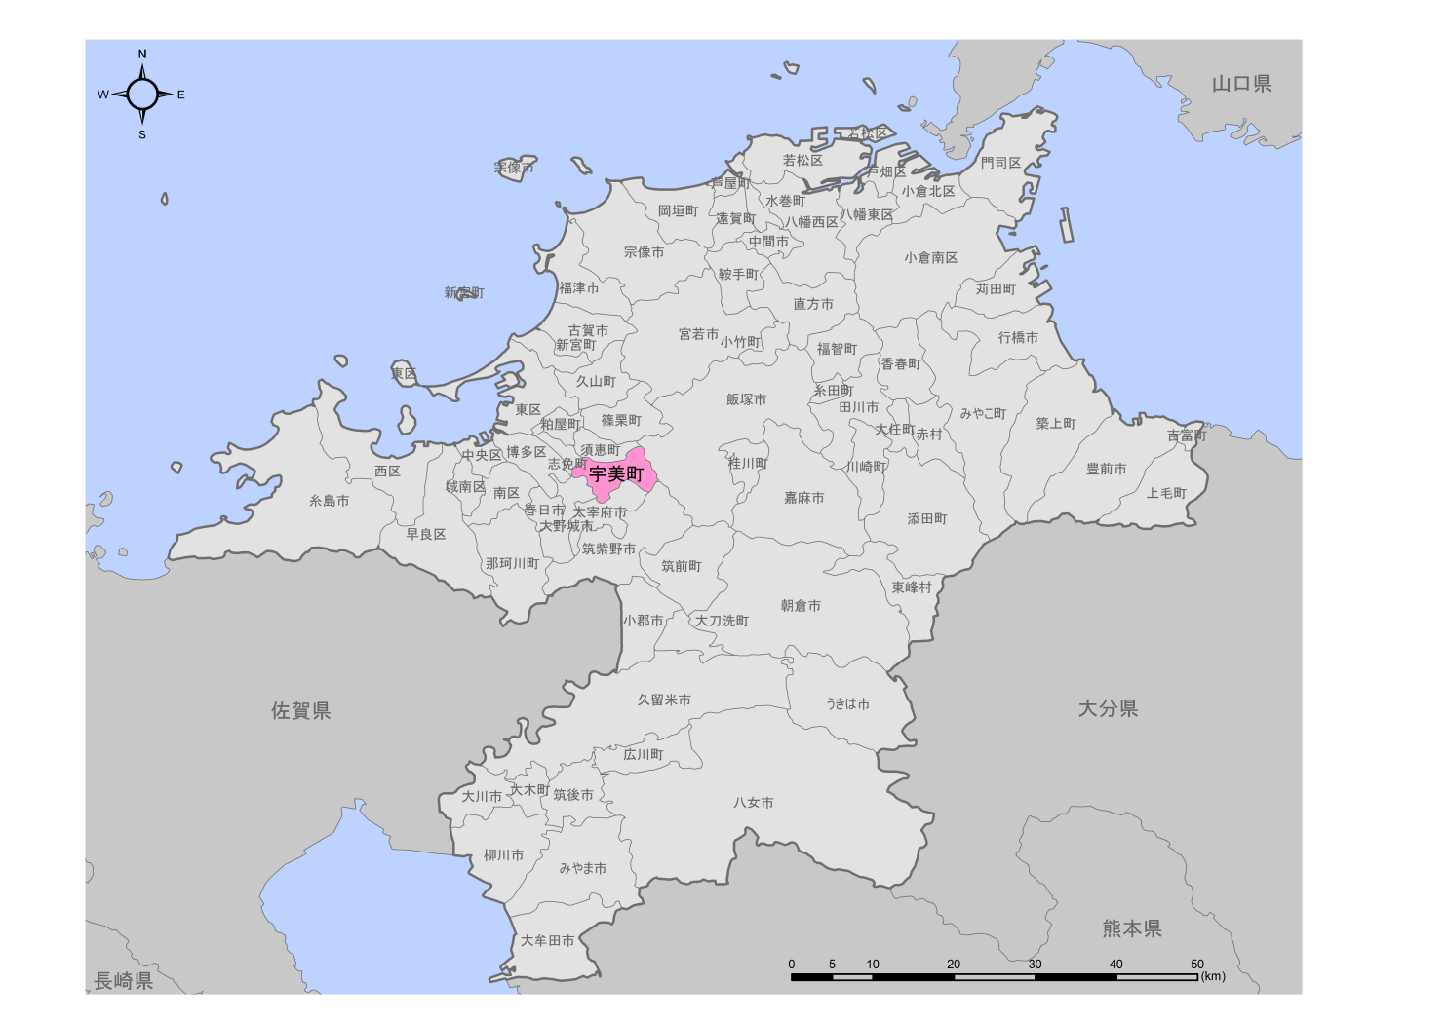

＜町の位置図＞

### 自然的条件

■町の自然的防災上の特徴

|  |
| --- |
| 1. 町土の７割が標高100～200m級の山地･丘陵に囲まれる。 2. 埋め立てや造成による改変が著しく、ボタ山跡が分布する。 3. 水系は流域が狭く、距離も短く高低差があり短時間で流下する。 4. 自然に恵まれ、県立自然公園や特別史跡等が分布する。 |

##### 地形*[1]*[2]*[3]

町の地形は、三郡山（936ｍ）を峰とし、東部から南部にかけて鬼岩谷（774ｍ）、砥石山（828ｍ）、頭巾山（901ｍ）、佛頂山（869ｍ）等の筑紫山系に囲まれる。順に標高を下げて住宅改変が進む標高100m以下の丘陵地や台地段丘、低地の谷底平野や扇状地平野、人工改変地の旧水面や切盛地とに分類できる。

これらの山系を源とする主要河川は、二級河川の宇美川が町の中心部を貫流し、井野川と合流し、志免町と福岡市を経由して多々良川から博多湾へと注いでいる。

##### 地質*[4]*[5]

地質は、主として花崗岩類からなり、一部、緑色片岩の変成岩が分布する。花崗岩類は、標高100～900mの山地部全域に広がっており、一般に風化が進み真砂化していることが多い。

被覆層には、河川沿いの平野部に軟弱な砂礫、砂、粘土層より構成される沖積層堆積物が広く分布し、石炭を含む第三紀堆積物が丘陵地に、比較的密に締まった砂礫より構成される崖錐・段丘堆積物がこの他の地域に点在している。

##### 気象*[6]

気象概況は、過去10年間のアメダス太宰府観測所の気象観測結果を参照する。月平均気温では、１月が5.8ﾟcと最も低く、８月が28.3ﾟcと最も高い。年平均気温は16.7ﾟcと比較的温暖な地域にあたる。

降水量は、渇水や豪雨等の影響により変動はあるものの、概ね年間1,800～2,000㎜程度で推移しており、年間平均降水量は約2,070mmとなっている。月平均降水量は８月が最も多く、特に６月から８月にかけて梅雨期と台風期に最も集中する。

風速は、その年に発生した台風に影響され、年平均風速は、2.1m/sを記録している。また、各月の最大風速観測時の風向は、ほとんどが北西及び西北西となっている。

### 社会的条件

■町の社会的防災上の特徴

|  |
| --- |
| 1. 住宅地や工場等が集積し、土地利用形態が急速に変化している。 2. 石炭産業の衰退、炭鉱閉山による産業構造は大きく変貌を遂げている。 3. 高齢化の進展等に伴い、要配慮者数の増加も顕著である。 4. ＪＲ香椎線、九州縦貫自動車道等の主要交通網が町を分断する。 |

##### 町の沿革*[7]*[8]*[9]

古くは「日本書記」や「古事記」に神功皇后が応神天皇を出産された地として、宇美町の「産み」の由来が記されている。

町は、明治21年の市町村制の実施により宇美、炭焼、井野、四王寺の４か村が合併して宇美村が誕生した。さらに大正９年10月に町制を施行し現在の宇美町に至っている。

人口は、市町村制施行時3,069人であったものが、大正９年の町制施行時で11,975人となり、平成29年10月現在で37,267人と当時の約12倍にも膨れあがっている。

なお、町丁目別人口及び高齢化の状況は資料編に示すとおりである。

##### 交通体系*[10]

交通網は、九州縦貫自動車道、ＪＲ香椎線が整備されており、飯塚市、大宰府市等を結ぶ県道福岡・太宰府線、筑紫野・古賀線、飯塚・大野城線が縦横に貫通していることから、通勤・通学、産業、観光面に大きく寄与している。

又、近接する福岡市等との交通圏域の拡大にともなって、自家用自動車の依存度も高くなり、今後も交通時間の短縮が課題となっている。

##### 産業

町の産業の主体であった石炭産業は、明治28年の石炭産業の合理化、石油化学への変遷に伴い、昭和38年の三菱勝田炭鉱を最後に閉山し、社会・経済に大きな変革をもたらすこととなった。その後、旧産炭地の脱却を目指し、工業団地の誘致や住宅団地の開発をはじめ産業振興、定住政策等により、町の産業や都市構造に変貌をもたらしてきた。

##### 建築物、危険物等*[11]*[12]

町は、新興住宅地が中心となって、新たなコミュニティが形成されている。建築物は木造住宅が多数を占め、古くからある集落も家屋の老朽化、密集化が進んでいる。又、斜面山麓部でも土砂災害の危険箇所への住宅の隣接が増加し、土地利用の問題から新たな防災面において課題を残している。

危険物施設は、主に自家用給油取扱所（ｶﾞｿﾘﾝｽﾀﾝﾄﾞ）が最も多く、第四類の第１石油類（ｶﾞｿﾘﾝ）・第２石油類（灯油・軽油）がほとんどであり、道路整備と交通量の増加に伴って、危険物輸送、特殊建築物への災害対応も増加することとなる。

## 災害危険箇所

### 水害危険箇所

##### 危険河川

町を貫流する主な河川は、志免町を経由し、福岡市へ流下する二級河川多々良水系の宇美川をはじめ、仲山川、井野川、内野川である。

これらのうち災害危険箇所は、以下のとおりである。

###### 災害危険河川（町指定）*[13]*[14]

町の災害危険河川は、溢水等の危険性が予想されている早見工業団地入口交差点の１箇所が該当する。

###### 災害危険河川区域（県指定）*[15]

災害危険河川区域には、宇美川、井野川、内野川、仲山川の一部が指定されている。

###### 重要水防箇所（県指定）*[16]

重要水防箇所には、井野川の一部（樋ノ口橋から巡り橋までの区間）が指定されており、溢水及び洗掘が予想される。

###### 洪水浸水想定区域及び氾濫推定区域*[17]

平成30年4月、県が公表した洪水浸水想定区域図及び令和3年5月に公表した氾濫推定図によると、宇美川、井野川及び仲山川の氾濫による浸水が想定される区域が、町の北西部、北東部及び南側と、従来の区域に比べ大きく拡がるとともに、浸水した場合に想定される水深も深くなっている。

##### 防災重点農業用ため池*[18]

町には、ため池が26箇所あり、うち21箇所が決壊による水害その他の災害により周辺の区域に被害を及ぼす恐れのある防災重点農業用ため池に指定されている。

### 土砂災害危険箇所

##### 土砂災害危険箇所（町指定）

町の指定する土砂災害危険箇所は3箇所となっており、法面崩れ及び落石が予想される。

##### 砂防指定地*[19]

砂防指定地は、宇美、障子岳、四王寺、炭焼の一部に合計24箇所指定されている。

##### 土石流危険渓流*[20]

町には、土石流危険渓流が39箇所存在する。保全対象は、人家990戸及び公共施設14棟となっている。

##### 急傾斜地崩壊危険区域*[21]

急傾斜地崩壊危険区域は、11箇所指定されている。

##### 急傾斜地崩壊危険箇所*[22]

町には、急傾斜地崩壊危険箇所が自然斜面79箇所、人工斜面20箇所の合計99箇所存在する。保全対象である人家戸数は779戸、道路等3,651ｍが対象となっている。

又、丘陵地等を切り開いて開発された付近では住宅と山裾とが近接するため、急傾斜地崩壊危険箇所が増加する傾向にある。

町には、この他町独自の急傾斜地崩壊危険箇所が12箇所存在する。保全対象である人家戸数は10戸、公共施設１戸が対象となっている。

##### 土砂災害警戒区域・土砂災害特別警戒区域*[23]

町には、土砂災害（特別）警戒区域が159箇所存在している。このうち、土石流の危険のある箇所が44箇所、急傾斜地の崩壊の危険のある箇所が115箇所となっている。

##### 地すべり危険箇所

土砂災害危険箇所には、地すべり危険箇所は抽出されていない。

### 山地災害危険箇所*[24]

町には、福岡農林事務所で選定している山地災害危険箇所は59箇所存在しており、このうち山腹崩壊危険地区が19箇所（全て民有林）、崩壊土砂流出危険地区が39箇所（国有林4箇所、民有林35箇所）、地すべり危険地区が1箇所となっている。保全対象である総人家戸数は、2,003戸、公共施設は13戸となっている。

これらの危険箇所では、豪雨時における崩壊発生の危険性が想定される。

＜山地災害危険箇所数及び各危険箇所における保全対象数＞

|  |  |  |  |  |  |  |
| --- | --- | --- | --- | --- | --- | --- |
|  | 山腹崩壊危険地区 | | 崩壊土砂流出  危険地区 | | 地すべり危険地区 | 合計 |
| 国有林 | 民有林 | 国有林 | 民有林 | 民有林 |
| 危険箇所数 | 0 | 19 | 4 | 35 | 1 | 59 |
| 人家戸数 | 0 | 243 | 185 | 1,566 | 9 | 2,003 |
| 公共施設数 | 0 | 1 | 0 | 12 | 0 | 13 |

### 道路危険箇所*[25]*[26]

道路防災総点検の結果、町内の県道以上の道路のうち「要対策（災害に至る可能性あり）」と評価された箇所が7箇所、「防災カルテ（当面は防災カルテによる監視を行う）」と評価された箇所が9箇所存在する。また、町道では、「要対策」が8箇所、「防災カルテ」が20箇所存在している。

## 既往災害の事例

昭和30年代後半からの治山治水事業対策の進展、基本法による防災体制の充実、気象観測施設の整備、情報伝達手段の発達や普及等により、昭和28年の大水害以後全般的に被害は減少している。しかし、平成15年7月の福岡県内の災害をはじめ、近年の都市化の進展と土地利用の変化に伴い、中小河川の損壊、溢水、住家の床上及び床下浸水や崖崩れ等、大雨が降れば何らかの災害が発生している。

町においても昭和47～48年にかけて集中豪雨、昭和58年の大雨、平成15年7月の集中豪雨による被害を受けたことが記録されている。

### 風水害*[27]

過去の災害事例は、集中豪雨や台風による風水害がほとんどである。

##### 既往人家、家屋被害等の最多記録

過去の災害被害の最多記録は以下のとおりである。

|  |  |  |  |
| --- | --- | --- | --- |
| 被害対象区分 | 被害区分 | 被害数 | 原因となった災害 |
| 人的被害 | 死者 | １人 | 昭和24年８月16日～ｼﾞｭﾃﾞｨｽ台風 |
| 重軽傷者 | 3人 | 昭和24年８月16日～ｼﾞｭﾃﾞｨｽ台風 |
| 住家被害 | 全壊 | 125戸 | 昭和24年８月16日～ｼﾞｭﾃﾞｨｽ台風 |
| 半壊 | 66戸 | 昭和48年７月30日～前線による大雨 |
| 一部損壊 | 40戸 | 平成３年９月27日の台風19号 |
| 床上浸水 | 519戸 | 昭和48年７月30日～前線による大雨 |
| 床下浸水 | 868戸 | 昭和48年７月30日～前線による大雨 |

##### 近年の被害

近年の災害による被害件数を、被害区分別に以下に示す。また、近年の災害発生箇所を次ページに示す。

|  |  |  |  |  |  |  |  |
| --- | --- | --- | --- | --- | --- | --- | --- |
| NO | 被害区分 | H9 | H11 | H13 | H15  7.19 | H17  3.20 | H21 |
| 1 | 住家破損(全半一部損壊) | 0 | 0 | 0 | 12 | 55 | 1 |
| 2 | 崩壊（崖崩れ等） | 1 | 13 | 9 | 8 |  | 11 |
| 3 | 道路損壊・不通 | 0 | 9 | 9 | 8 |  | 2 |
| 4 | 浸水流出（田畑他） | 0 | 0 | 4 |  |  | 1 |
| 5 | 溢水（その他） | 3 | 0 | 0 |  |  |  |
| 6 | 床上･床下浸水 | 5 | 14 | 2 | 177 |  | 76 |
| 7 | 河川氾濫・浸食による被害 | 0 | 0 | 9 | 45 |  | 4 |
| 8 | その他 | 1 | 0 | 1 |  |  |  |
|  | 計 | 10 | 36 | 34 | 250 | 55 | 95 |

その他：空欄・原因不明等　（町災害関連報告綴等による集計）

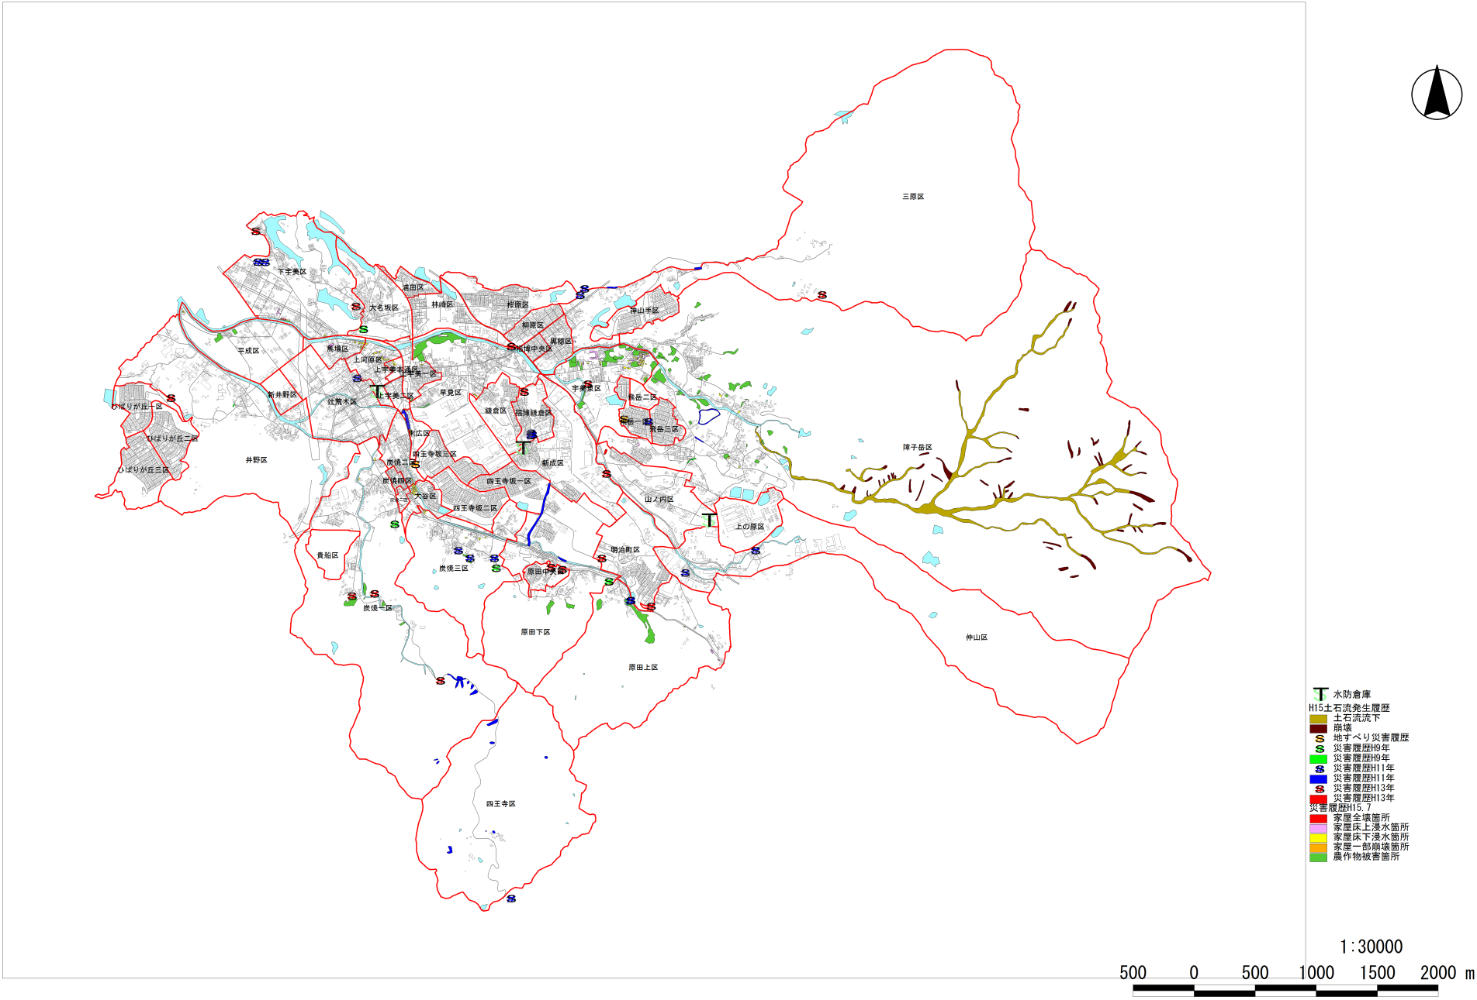

＜既往災害位置図＞

##### 水害に関する町の特性

近年の水害から次のような町の特性が判断できる。

|  |
| --- |
| 1. 隔年毎に、町内のいずれかで浸水等の被害が発生している。 2. 被害区域は、山麓地及び台地段丘と平野部との境界面で被害を受け、河川又は道路沿線において頻繁する。 3. 降雨を要因とした水害が多数であり、大規模な堤防の決壊等の危険性より、むしろ小規模であり、短時間に雨量が流下する等、近年の土地利用の変遷による影響が推定される。 4. 崖崩れを伴う土砂流出、又は床上下浸水の発生件数が多くを占める。 |

今後も、水害（特に前線による大雨）について、気象現象の特徴を整理するとともに、気象情報の収集（雨の降り方、特に時間雨量や日雨量）及び伝達を的確に把握できる体制の整備に努め、防災活動の基礎資料とすることが重要である。

### 火災

町の出火状況は、平成23～令和2年の過去10年間で建物、林野出火や車両出火等を含めて累計67件（年平均6.7件）となっている。このうち、建物出火が46件と最も多く、林野出火は2件である。

また、これら火災による死傷者数は、過去10年間で死者2人、負傷者16人となっている。

＜過去の火災発生件数＞

|  |  |  |  |  |  |  |  |  |  |  |  |  |
| --- | --- | --- | --- | --- | --- | --- | --- | --- | --- | --- | --- | --- |
|  | H23 | H24 | H25 | H26 | H27 | H28 | H29 | H30 | H31 | R2 | 合計 | 平均 |
| 建物出火 | 4 | 8 | 8 | 6 | 2 | 2 | 6 | 5 | 2 | 3 | 46 | 4.6 |
| 林野出火 | 0 | 0 | 0 | 0 | 0 | 0 | 0 | 1 | 0 | 1 | 2 | 0.2 |
| 車両出火 | 1 | 1 | 0 | 3 | 1 | 1 | 0 | 0 | 0 | 2 | 9 | 0.9 |
| その他の出火 | 2 | 0 | 0 | 0 | 0 | 0 | 0 | 3 | 2 | 3 | 10 | 1.0 |
| 出火件数計 | 7 | 9 | 8 | 9 | 3 | 3 | 6 | 9 | 4 | 9 | 67 | 6.7 |
| 死者 | 0 | 0 | 1 | 0 | 0 | 1 | 0 | 0 | 0 | 0 | 2 | 0.2 |
| 負傷者 | 1 | 5 | 0 | 1 | 0 | 3 | 1 | 2 | 0 | 3 | 16 | 1.6 |

（粕屋南部消防組合）

### 地震災害*[28]

日本は、国土全体が環太平洋地震帯の中にすっぽりと包まれた世界有数の地震多発国である。日本では人体が感じる地震は、年間約1,000回記録されている。

福岡県周辺地域において、過去に被害を及ぼした地震で、特に、近隣において発生している主な被害地震（Ｍ5.0以上）について列挙すると次の状況である。また、福岡県周辺における活断層の分布図を次ページに示す。

＜福岡県の大規模地震発生の概要＞

更新

|  |  |  |
| --- | --- | --- |
| 年代 | 名称・地域 | 震源規模 |
| 679年12月  1706年11月26日  1831年11月14日  1848年 1月10日  1872[明治 5]年 3月14日  1898[明治31]年 8月10日  1898[明治31]年 8月12日  1929[昭和 4]年 8月 8日  1930[昭和 5]年 2月 5日  1941[昭和16]年11月19日  1966[昭和41]年11月12日  1968[昭和43]年 8月 6日  1991[平成 3]年10月28日  2005[平成17]年　3月20日  2005[平成17]年　4月20日 | 筑紫  筑紫  佐賀  筑紫  浜田地震  糸島地震  糸島地震  福岡県  福岡市西部  日向灘  有明海  愛媛県西部  周防灘沖  福岡県西方沖  福岡県西方沖 | Ｍ6.5-7.5  Ｍ 6.1  Ｍ 5.9  Ｍ 7.1  Ｍ 6.0  Ｍ 5.8  Ｍ 5.1  Ｍ 5.0  Ｍ 7.2  Ｍ 5.5  Ｍ 6.6  Ｍ 6.0  Ｍ 7.0  Ｍ 5.8 |

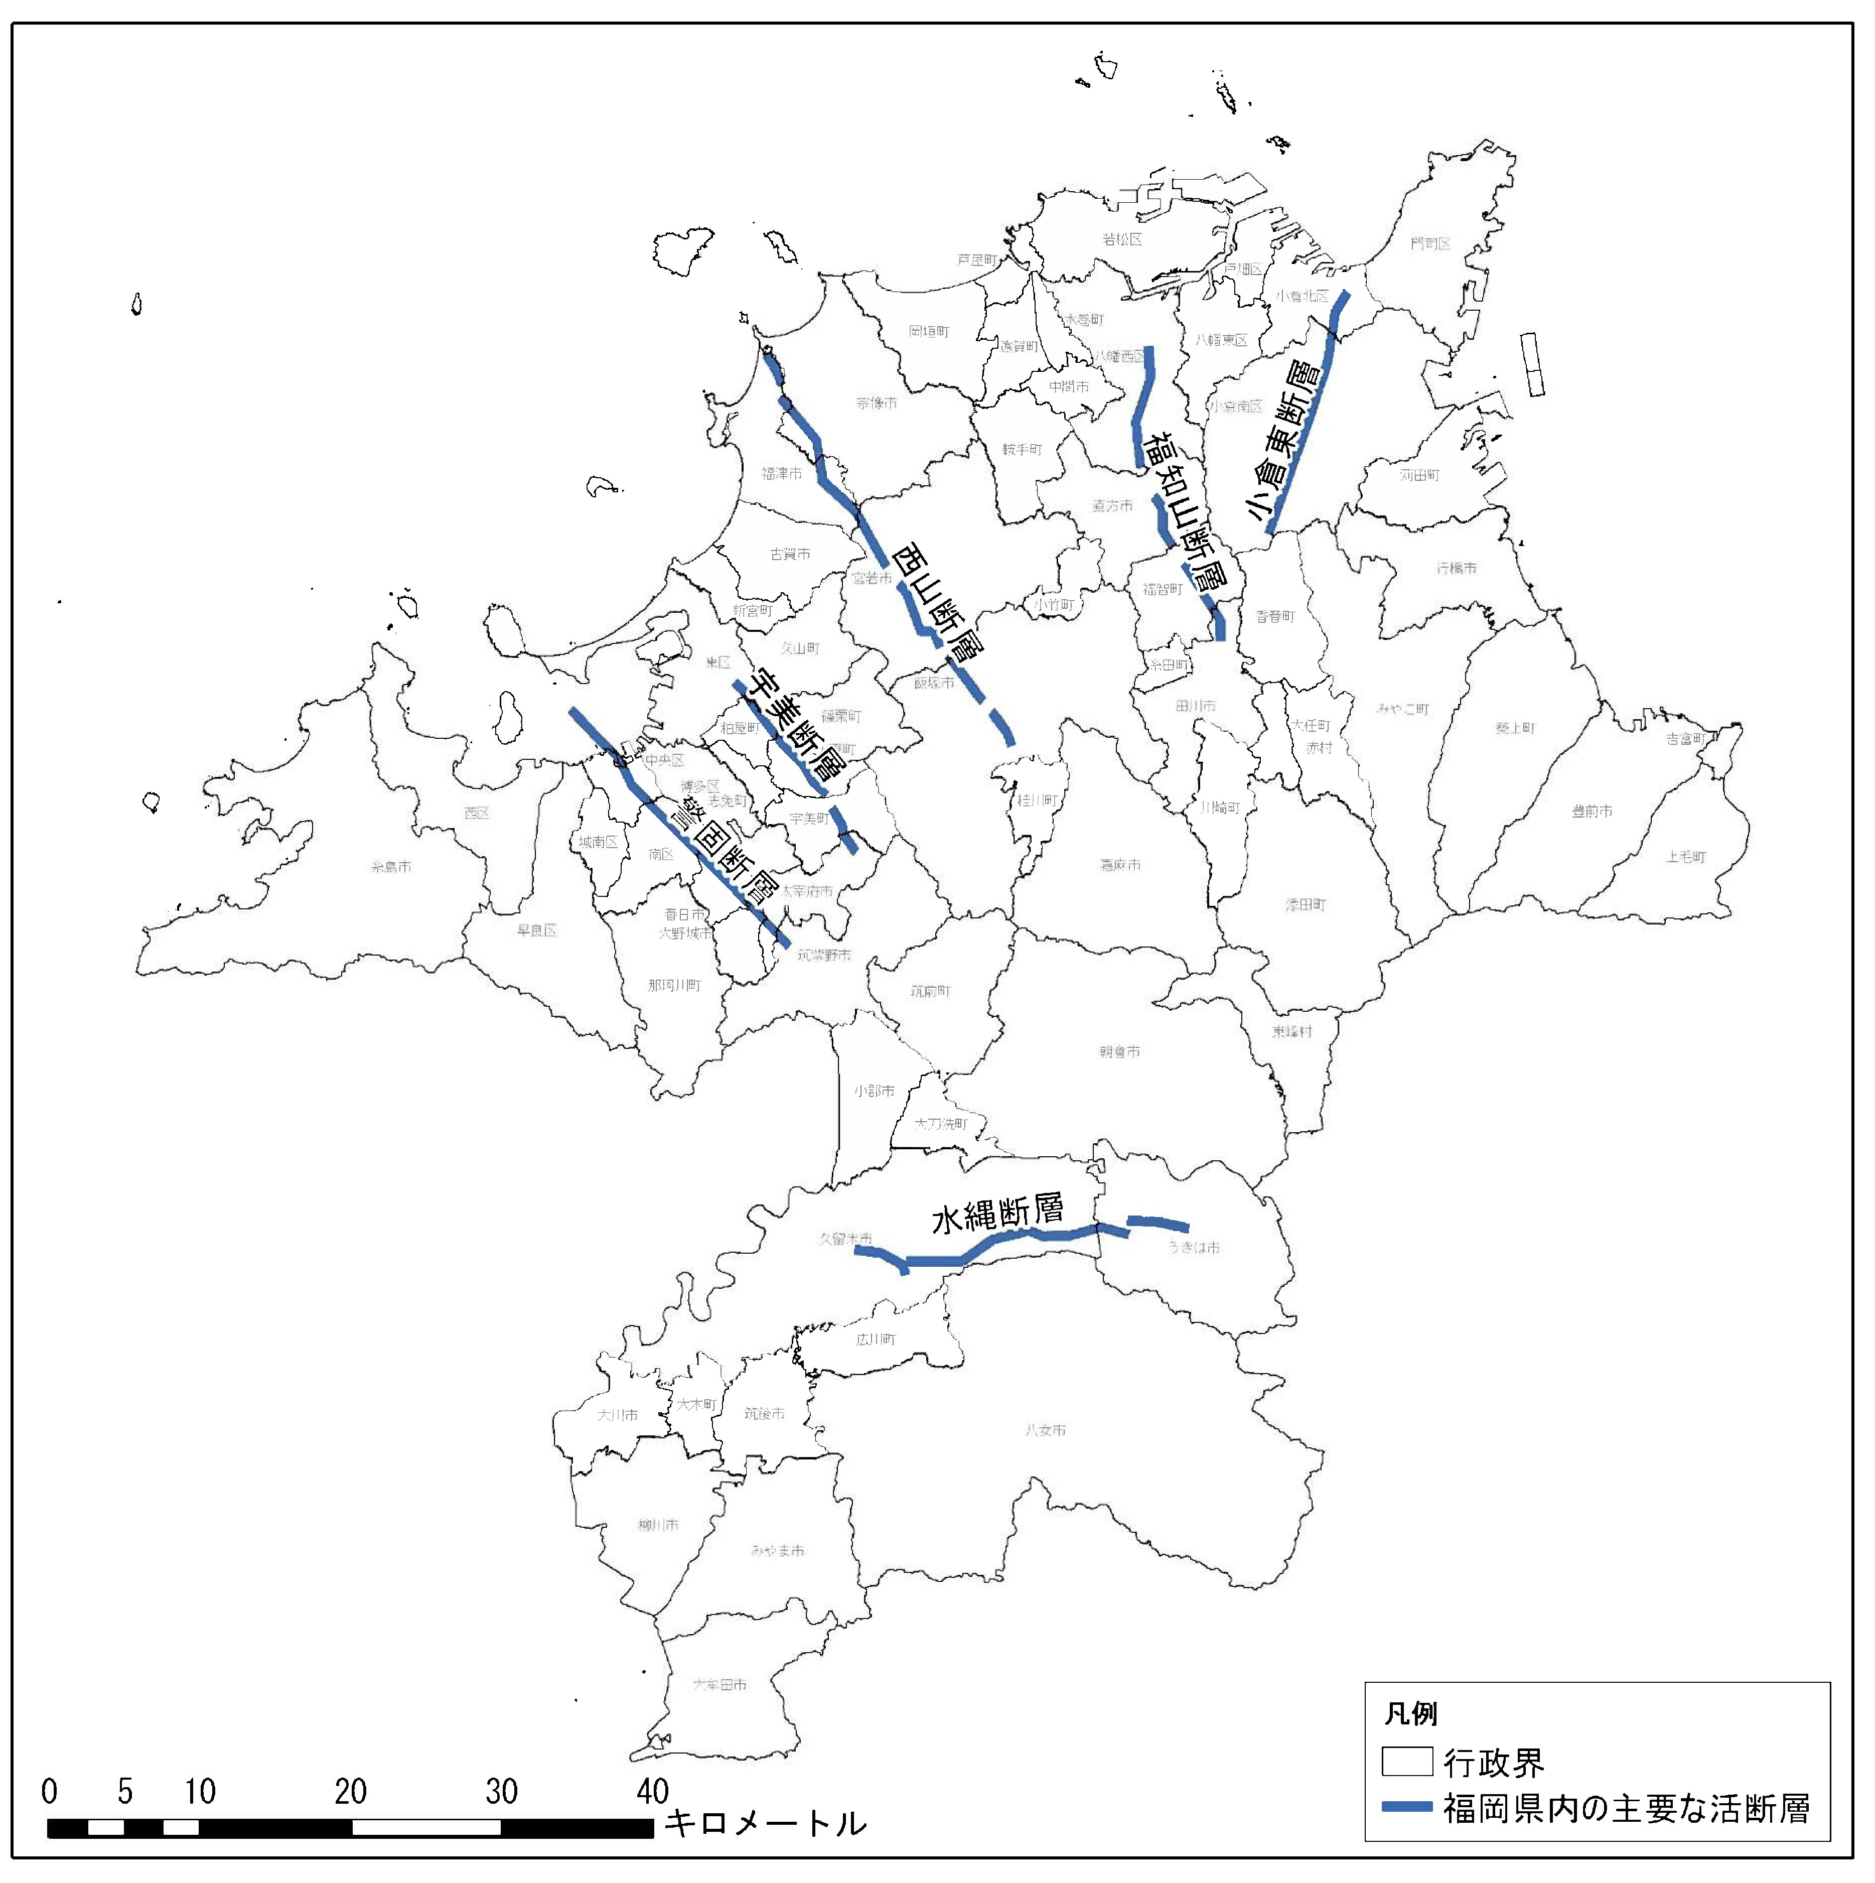

資料：福岡県「地震に関する防災アセスメント調査報告書」（H24）

＜福岡県周辺における活断層の分布図＞

## 災害の想定

人命や家屋等の財産、農産物や農林水産業施設等に大きい影響を与える主要な災害としては、集中豪雨や台風等を誘因とする土砂災害や河川の氾濫等の風水害と火災、交通事故等の予知できない災害、あるいは都市災害やライフラインの被害を招く地震災害に大別できる。

災害の特性として、地質的に脆弱な花崗岩類が大半を占め、大雨や地震に対して脆く、崖崩れ等を被りやすい傾向がある。

このような地質、地盤状況や地形的要素、過去の災害事例等を考慮した上で、地域における災害を想定する。

### 風水害

風水害は、集中豪雨や台風等の気象現象を誘因とする水害が多く、過去の災害事例を見ても例外ではない。水害には、低地での浸水被害や渓流での鉄砲水等による土石流、急傾斜地や地すべり地での法面崩壊、山腹崩壊がある。

##### 水害

町には、過去の災害からも大雨時の溢水や河川等への被害が発生する等水防上重要な地点が存在する。これら重要水防箇所等の河川や溜池における浸水、溢水等の水害を想定する。

##### 土砂災害

###### 土石流災害及び崩壊土砂流出災害

土石流危険渓流及び崩壊土砂流出危険地区における土石流や崩壊土砂流出による住宅や道路等への被害を想定する。

###### 急傾斜地崩壊

住宅等を建設した場合等は、その周辺に急傾斜地を伴う場合が多い。地形条件で制約される上に、脆弱な花崗岩が母岩となり、砂・礫・泥質土等の弱い土質が表面を覆っているため、急斜面は全体的に崩壊の危険性をはらんでいる。そのため、町内に多数分布する急傾斜地崩壊危険箇所及び山腹崩壊危険地区等の斜面崩壊による住宅や道路等への被害を想定する。

###### 地すべり崩壊災害

地すべりは、梅雨期や台風期の降雨によって動きが活発になる場合もある。町内には地すべり危険箇所が分布しないものの、ボタ山を整地する等して造成された改変地が多く存在する。これら造成地における地すべり災害も発生していることから、地すべり崩壊による住宅、道路等への被害を想定する。

### 火災及び危険物災害

町では、木造住宅の密集地、消防自動車進入困難地域、危険物の集積及び取扱品目の危険性が大きい地域等での火災を想定する。また、危険物施設、毒劇物、特殊化学薬品の事故等における被害を想定する。

### 地震災害*[29]*[30]*[31]*[32]

地震は予知が難しい現象であり、地震が誘因となる災害として地すべりや山腹崩壊、火災、建物倒壊、ライフラインの寸断等様々な大災害が考えられる。

1898年に糸島地方でＭ6.0の糸島地震、1930年（昭和５年）に前原市の雷山付近においてＭ5.1とＭ5.0の地震が発生している。

想定地震に関しては、福岡県の実施した「地震に関する防災アセスメント調査報告書（平成24年3月）」に基づき、町における被害規模及び発生確率がともに大きい警固断層南東部を震源とする地震を想定する。以下では、警固断層南東部を震源とした地震における町の被害想定を示す。

##### 想定される震度分布*[33]

町の想定震度は以下のとおりである。

|  |  |  |  |  |
| --- | --- | --- | --- | --- |
| 断層名 | 規模 | 破壊開始 | 最弱震度 | 最強震度 |
| 警固断層（南東部） | M=7.2 | 南東下部 | 5弱 | 6強 |
| 中央下部 | 5強 | 6強 |
| 北西下部 | 5強 | 6強 |

##### 被害想定

町の被害想定結果は以下のとおりである。

|  |  |  |  |
| --- | --- | --- | --- |
| 被害想定項目 | 被害想定 | | |
| 破壊開始：南東下部 | 破壊開始：中央下部 | 破壊開始：北西下部 |
| 死者 | 3 | 33 | 29 |
| 負傷者 | 175 | 730 | 668 |
| 要救出現場数 | 15 | 160 | 138 |
| 要救出者 | 16 | 161 | 140 |
| 要後方医療搬出者数 | 18 | 73 | 67 |
| 避難者数 | 82 | 889 | 767 |
| 帰宅困難者数 | 2,808 | 2,808 | 2,808 |
| エレベーター閉じ込め者数 | 40 | 85 | 85 |
| 斜面崩壊危険度(A) | 4 | 12 | 9 |
| 斜面崩壊被災建物 | 2 | 13 | 12 |
| 建物全壊棟数 | 37 | 400 | 345 |
| 建物半壊棟数 | 170 | 357 | 323 |
| 非木造全壊棟数 | 1 | 21 | 19 |
| 非木造半壊棟数 | 6 | 37 | 31 |
| 木造全壊棟数 | 36 | 379 | 326 |
| 木造半壊棟数 | 164 | 320 | 292 |
| 上水道管被害箇所数 | 77 | 210 | 191 |
| 下水道管被害箇所数 | 2 | 30 | 25 |
| 電柱被害箇所数 | 1 | 4 | 4 |
| プロパンガス被害箇所数 | 0 | 0 | 0 |
| 地震火災全出火棟数 | 0 | 3 | 3 |
| 地震火災焼失棟数 | 0 | 0 | 0 |

以上の災害を想定し、次章からの災害予防計画及び災害応急対策への基礎とする。

1. *●資料1.3.1「地形分類図」
2. *●資料1.3.2「町の地形区分」
3. *●資料1.3.3「高度分布」
4. *●資料1.3.4「地質分類図」
5. *●資料1.3.5「町の地質区分」
6. *●資料1.3.6「気象概況」
7. *●資料1.3.7「町丁目別人口、人口密度」
8. *●資料1.3.8「町丁目別高齢者数、高齢化率」
9. *●資料1.3.9「人口集中地区」
10. *●資料1.3.10「道路網図」
11. *●資料1.3.11「家屋分布」
12. *●資料1.3.12「土地利用細分」
13. *●資料1.4.1「町の災害危険箇所等一覧」
14. *●資料1.4.2「町危険箇所(水害・土砂)」
15. *●資料1.4.3「災害危険河川区域」
16. *●資料1.4.4「重要水防箇所（県知事管理区間）」
17. *●資料1.4.5「宇美川浸水想定区域図」
18. *●資料1.4.6「防災重点農業用ため池」
19. *●資料1.4.7「砂防指定地一覧」
20. *●資料1.4.8「土石流発生危険箇所」
21. *●資料1.4.9「急傾斜地崩壊危険区域一覧」
22. *●資料1.4.10「急傾斜地崩壊危険箇所一覧」
23. *●資料1.4.11「土砂災害（特別）警戒区域図」
24. *●資料1.4.12「山地災害危険箇所」
25. *●資料1.4.13「道路危険箇所(主要地方道・県道)一覧」
26. *●資料1.4.14「道路危険箇所(町道)一覧」
27. *●資料1.5.1「風水害履歴一覧」
28. *●資料1.5.2「被害地震履歴一覧」
29. *●資料1.6.1「県内の主な活断層」
30. *●資料1.6.2「福岡県の想定地震」
31. *●資料1.6.3「想定震度」
32. *●資料1.6.4「町の被害想定結果」
33. *●資料1.6.5「警固断層南東部を震源とする地震による被害想定」